════════════════════════════════════════════════════════

PROJET MATHÉMATIQUE

════════════════════════════════════════════════════════

Juin 2025

Martin Baratte

Nils Villien

1A Informatique et réseaux

SOMMAIRE
1 Introduction 2
2 Étude des stratégies 3
2.1 Stratégie du choix uniforme 3
2.1.1 Modélisation 3
2.1.2 Résultats 4
2.1.3 Bilan de la stratégie 5
2.2 Stratégie du choix du traitement ayant la meilleure probabilité d’efficacité observée 5
2.2.1 Application de la fonction log-vraisemblance 5
2.2.2 Implémentation algorithmique 6
2.2.3 Stratégie de décision 6
2.2.4 Résultats 7
2.2.5 Bilan de la stratégie 7
2.3 Stratégie du choix du traitement par inférence bayésienne sur les probabilités d’efficacité 7
2.3.1 Loi Bêta comme loi à priori 7
2.3.2 Loi Bêta comme loi à posteriori 8
2.3.3 Stratégie de décision 8
2.3.4 Résultats 8
2.3.5 Bilan de la stratégie 8
3 Conclusion 8
4 Sources 8

1 Introduction

Dans ce rapport, nous allons comparer diverses stratégies de décisions adaptatives dans un contexte médical. L’expérience en question est un essai clinique porté sur 5 traitements A, B, C, D et E sur 1000 patients. La problématique est qu’on ne connaît pas les probabilité théoriques d’efficacité de ces traitements, d’où l’intérêt de cette démarche. Trois stratégies seront étudiés et testés numériquement avec python :
- La stratégie du choix uniforme
- La stratégie du choix de traitement ayant la meilleure probabilité d’efficacité observée
- La stratégie du traitement par inférence bayésienne sur les probabilités d’efficacité

2 Étude des stratégies

2.1 Stratégie du choix uniforme

On cherche à déterminer la moyenne théorique du nombre total de patients ayant un succès (i.e. un traitement efficace). Chaque traitement est choisi uniformément au hasard, avec patients ainsi que des probabilité d’efficacité inconnues , avec associés aux traitement A, B, C, D, E. Pour y parvenir, on devra construire un modèle probabiliste dont on devra calculer l’espérance.

2.1.1 Modélisation

Soit le résultat (respectivement échec et succès) pour le patient n. On devra calculer :
ou cherchons
Pour déterminer la loi de deux évènements sont à prendre en compte :
- Le tirage uniforme indépendant d’un traitement de probabilité
- L’efficacité du traitement qui est une variable aléatoire de bernoulli de paramètre dépendant du traitement administré

On en déduit que l’on peut exprimer sous la forme d’une moyenne simple (ou arithmétique) :

Ainsi

2.1.2 Résultats

Évolution des succès cumulés
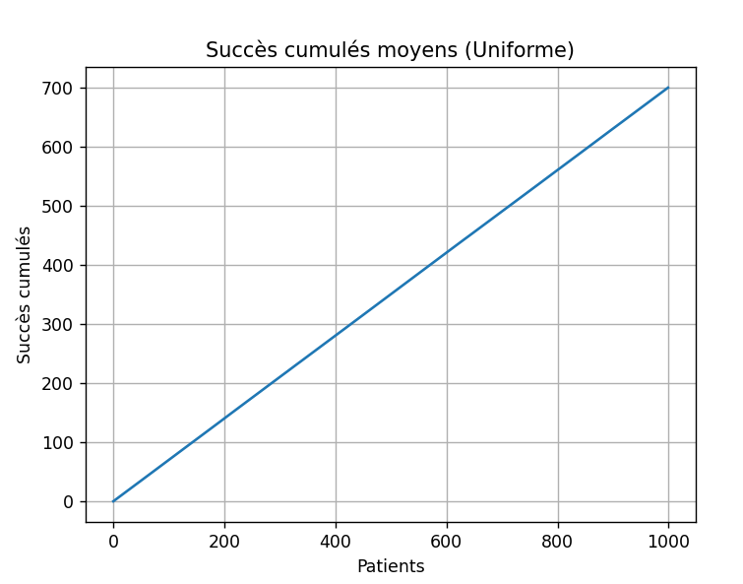

Taux de succès par méthode
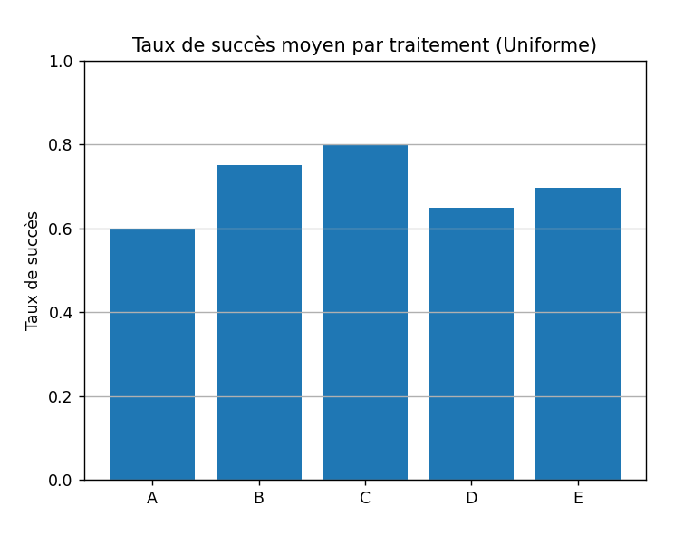

Proportion des traitements
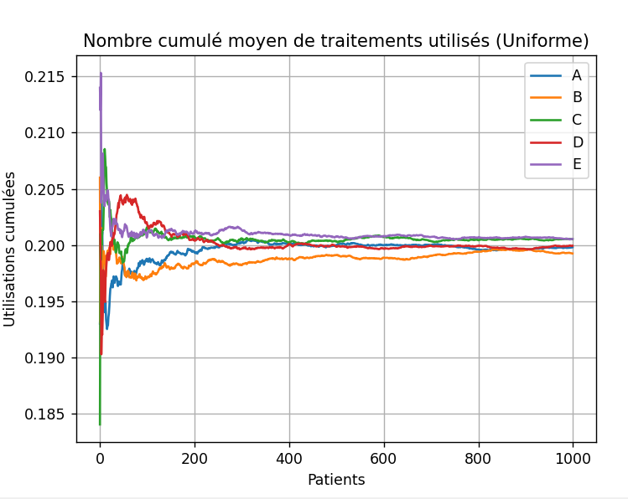

2.1.3 Bilan de la stratégie

On remarque que la moyenne théorique du nombre de succès (ici 700) est proportionnelle à la somme des probabilités d’efficacité des traitements. Cette stratégie est donc peu pertinente car les résultats dépendent uniquement de la moyenne globale des mais pas de leur variance.

2.2 Stratégie du choix du traitement ayant la meilleure probabilité d’efficacité observée

On suppose que pour chaque , l’efficacité suit une loi de Bernoulli de paramètre inconnu . Les issues (succès = 1, échec = 0) sont des variables aléatoires , indépendantes et uniforme pour chaque .

2.2.1 Application de la fonction log-vraisemblance

D’après la fonction de log-vraisemblance pour une loi de Bernoulli on a :

- Avec , le nombre total d’essais pour le traitement jusqu’à l’instant .
- Avec , le nombre de succès pour le traitement jusqu’à l’instant .
On maximise, ce qui nous donne
On remarque que l’estimateur utilisé est une moyenne empirique :

ainsi donc , de ce fait l’estimateur est fortement croissant (ce qui assure que les estimations se stabilisent à long terme).

2.2.2 Implémentation algorithmique

- Donner à chaque traitement un nombre minimal d’essais pour éviter d’avoir un estimateur non défini (à cause d’une division par zéro).
- À chaque instant
Calculer tous les
Choisir le traitement avec la plus grande
Observer un nouveau résultat (succès ou échec), mettre à jour et
Remarque : Il est possible qu’un traitement initialement chanceux soit choisi en boucle, ce qui implique un biais de sélection précoce

2.2.3 Stratégie de décision

Au vu du constat précédent il est préférable d’intégrer la stratégie de décision Epsilon-Greedy¹ qui nous permettra d’alterner entre phase d’exploitation et d’exploration :
- (exploitation) avec une probabilité , on choisit le traitement avec le meilleur
- (exploration) avec une probabilité , on choisit un traitement uniformément au hasard
On choisira
Ainsi tous les traitements continuent à être testés même si leur estimation est très faible

2.2.4 Résultats

2.2.5 Bilan de la stratégie

Grâce à la méthode du maximum de vraisemblance on a prouvé que :
- est la moyenne empirique des succès
- est sans biais et converge vers
- la stratégie s’appuie sur des mises à jour progressives, mais doit comporter de l’exploration pour corriger les biais dus à la variabilité initiale.

2.3 Stratégie du choix du traitement par inférence bayésienne sur les probabilités d’efficacité

Dans cette partie on utilisera une approche bayésienne dans le but de modéliser et actualiser nos connaissances sur les probabilités d’efficacité des traitements, en prenant en compte l’incertitude a posteriori. On choisira le traitement le plus prometteur à partir d’un tirage aléatoire sur la loi de probabilité a posteriori de .
Dans cette approche :
- On considère comme une variable aléatoire
- On commence avec une loi à priori sur , puis on la met à jour avec les observations pour obtenir une loi a posteriori.

2.3.1 Loi Bêta comme loi à priori

Pour un paramètre de Bernoulli , la loi Bêta est un choix naturel comme loi à priori :

où et sont les pseudo-comptages de succès et d’échecs pour le traitement et on a aucune connaissance au préalable : (loi uniforme sur ).

2.3.2 Loi Bêta comme loi à posteriori

L’efficacité d’un traitement suit une loi binomiale, de ce fait on obtiendra également une loi Bêta à posteriori.
- On observera : succès et échecs
- Loi à posteriori : car si et , alors

2.3.3 Stratégie de décision

Pour chaque patient :
- pour chaque traitement tirer une valeur
- sélectionner le traitement ayant le plus grand .

2.3.4 Résultats

2.3.5 Bilan de la stratégie

On remarque que plus un traitement est testé, plus sa loi Bêta se concentre autour de sa véritable valeur d’efficacité, donc le choix gagne en stabilité. On retient que l’approche par inférence bayésienne permet de trouver un équilibre dynamique entre phase d’exploration et d’exploitation.

3 Conclusion

4 Sources

¹https://www.geeksforgeeks.org/epsilon-greedy-algorithm-in-reinforcement-learning/

